**Min hälsoplan**

**Användarmanual**

**Revisionshistorik**

|  |  |  |  |
| --- | --- | --- | --- |
| **Datum** | **Version** | **Beskrivning** | **Författare** |
| 2015-04-01 | PA1 | Första versionen | JV |

**Innehållsförteckning**

1 Inledning 5

2 Syfte 5

3 Lathundar 5

3.1 För Vårdpersonal 5

3.2 För Patienter 27

**Definitioner och Referenser**

**Definitioner**

|  |  |
| --- | --- |
| **Term** | **Beskrivning** |
|  |  |
|  |  |

**Referenser**

|  |  |
| --- | --- |
| **Dokument** | **Länk** |
| Min hälsoplan webb | <http://www.minhalsoplan.se> |
| Min hälsoplan programvara | <https://github.com/MinHalsoplan/netcare-healthplan> |

# Inledning

Min hälsoplan är en e-hälsotjänst i Mina vårdkontakter där vårdpersonal och patienter tillsammans skapar en hälsoplan. Hälsoplanen innehåller en eller flera aktiviteter som patienten får påminnelse att göra, samt kan han eller hon rapportera in resultat från aktiviteten direkt till personalen. Syftet med Min hälsoplan är att stötta både patient och personal under en kort eller lång uppföljning genom att öka tillgänglighet och kvalitet på information samt skapa en ökad kontinuitet i vårdprocessen.

Se även: <http://www.minhalsoplan.se>

# Syfte

Detta dokument innehåller de 2 användarhandledningar(lathundar) som tagits fram.

De är även publiserade på http://plus.rjl.se/infopage.jsf?childId=17323&nodeId=40427

# Lathundar

## För Vårdpersonal

Lathundar för vårdpersonal

**1. Skapa en aktivitets-mall för mottagningen**

För att skapa en aktivitetsmall för mottagningen loggar du först in i Min hälsoplan via Mina vårdkontakter. I vänstermenyn finns ett val som heter **Aktivitetsmallar**.

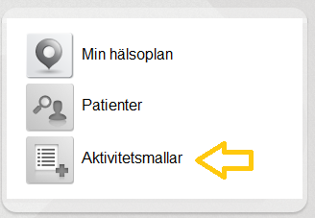

Klicka på den. Du kommer nu till en sida där alla befintliga mallar finns listade som antingen tillhör din mottagning, är gemensamma för det Landsting du arbetar i eller är nationellt gemensamma. Klicka på knappen som heter**Skapa ny mall.**Du kommer nu till verktyget för att göra nya mallar.

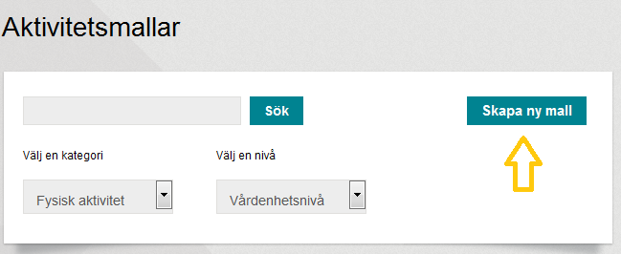

Välj först vad du vill att mallen ska heta och välj sedan lämplig kategori för mallen. Mallen ligger per automatik på vårdenhetsnivå vilket gör att alla på din mottagning kan komma åt den. (Du kan här inte ändra tillgänglighetsnivå då detta kräver särskild behörighet)

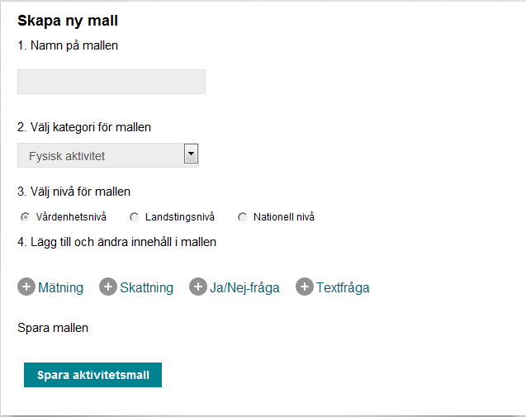

Nästa steg är att bestämma innehåll i mallen och du har fyra alternativ att välja bland: Mätning, Skattning, Ja/Nej-fråga och Textfråga.

* Lägga till mätning: När mätning används innebär det att patienten kommer kunna svara i ett siffervärde där en specifik mätenhet finns bestämd. Klicka på länken som heter**Mätning**. Du kommer nu till en sida där du kan redigera din mätning. Välj först vad du vill att rubriken på mätningen ska vara. Välj sedan typ av värde. (Enkel = enbart ett målvärde kan sättas, Intervall = du kan sätta ett min och max-målvärde). Om du väljer intervall-värde kan du också välja att sätta larm till mätningen vilket innebär att du får ett larm på startsidan av Min hälsoplan om en patient rapporterar ett värde utanför intervallet. Tryck på knappen som heter Spara när du är färdig.

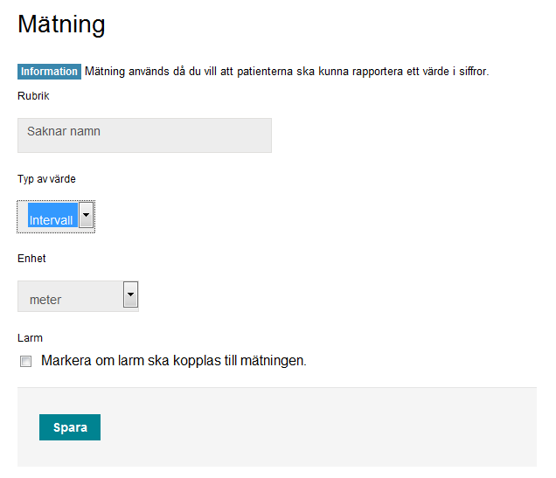

* Lägga till skattning: När skattning används innebär det att patienten kommer kunna svara i ett givet värde på en bestämd skattningsskala. Klicka på länken som heter **Skattning**. Du kommer nu till en sida där du kan redigera din Skattning. Välj först vad du vill att rubriken på Skattningen ska vara. Välj sedan mellan vilka tal du vill att skattningen ska ligga. (Ex: 0-10). Skriv sedan in vad det lägsta respektive högsta värdet på skalan innebär. Tryck på knappen som heter Spara när du är färdig.

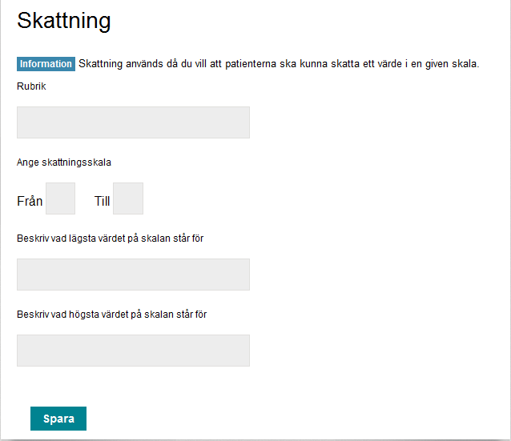

* Lägga till Ja/Nej-fråga: När Ja/Nej-fråga används innebär det att patienten kommer kunna svara Ja eller Nej på en bestämd fråga. Klicka på länken som heter **Ja/Nej-fråga**. Du kommer nu till en sida där du kan redigera din Ja/Nej-fråga. Välj först vad du vill att rubriken på Ja/Nej-frågan ska vara. Skriv sedan in din fråga. Tryck på knappen som heter Spara när du är färdig.

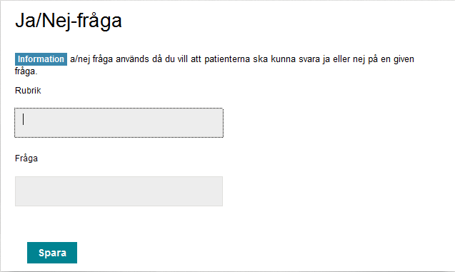

* Lägga till Text-fråga: När Text-fråga används innebär det att patienten kommer kunna svara i fritext på en bestämd skattningsskala. Klicka på länken som heter **Text-fråga**. Du kommer nu till en sida där du kan redigera din Text-fråga. Välj först vad du vill att rubriken på Text-frågan ska vara. Skriv sedan in din fråga. Tryck på knappen som heter Spara när du är färdig.

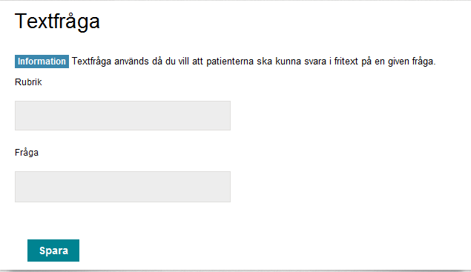

Du kan blanda de olika delarna hur du vill för att skapa din mall. Du behöver alltså inte använda alla fyra och du kan lägga till mer än en av samma sort. Använd upp- och nerpilarna för att lägga innehållet i den ordning du vill ha dem.

När du är nöjd med din mall - klicka på knappen som heter Spara aktivitetsmall

\_\_\_\_\_\_\_\_\_\_\_\_\_\_\_\_\_\_\_\_\_\_\_\_\_\_\_\_\_\_\_\_\_\_\_\_\_\_\_\_\_\_\_\_\_\_\_\_\_\_\_\_\_\_\_\_\_\_\_\_\_\_\_\_\_\_\_\_\_\_

**2. Redigera en aktivitets-mall**

Du kan redigera mottagningens mallar så länge de inte är använda för en patient.

För att göra det, välj **Aktivitetsmallar**i menyn. Du kommer nu till en sida där alla befintliga mallar finns listade som antingen tillhör din mottagning, är gemensamma för det Landsting du arbetar i eller är nationellt gemensamma. Klicka på högerpilen på den mall du vill redigera. De mallar som är tillgängliga har ett kryss.

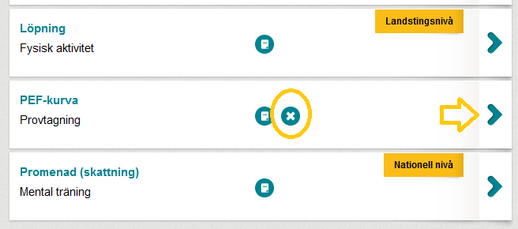

Du kommer till sidan där du kan redigera mallen. Du kan ändra både namn, kategori och innehåll i mallen. Klicka på knappen **Spara aktivitetsmall**när du är klar.

Landstingsmallarna, Nationella mallar och mallar som är använda för en patient kan du inte ändra. Dock kan du göra en kopia av mallen som du sedan kan redigera. Klicka på kopiera-ikonen.

mall_2

**\_\_\_\_\_\_\_\_\_\_\_\_\_\_\_\_\_\_\_\_\_\_\_\_\_\_\_\_\_\_\_\_\_\_\_\_\_\_\_\_\_\_\_\_\_\_\_\_\_\_\_\_\_\_\_\_\_**

**3. Lägg till en ny patient i Min hälsoplan**

När du ska lägga till en ny patient i Min hälsoplan klickar du först på menyvalet Patienter.

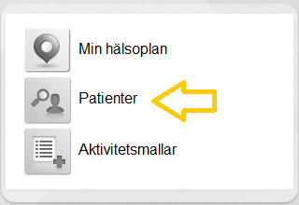

Du kommer då till en sida där du ser en lista över patienter som har hälsoplaner på din mottagning.

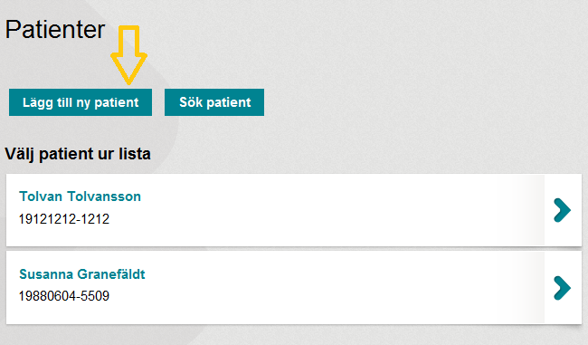

Klicka på knappen som heter **Lägg till ny patient**. Du får då upp ett formulär där du kan fylla in Namn, Personnummer och Telefonnummer på den patient du vill lägga till. Personnummerfältet blir rött tills du fyllt i det på rätt sätt. Observera att du måste skriva personnumret med 12 siffror

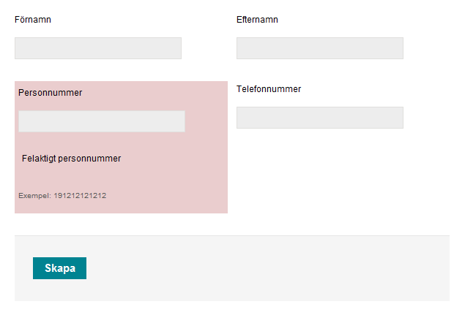

När du är klar klicka på knappen **Skapa**.

Observera att patienten inte finns med i listan innan du skapat en hälsoplan.

\_\_\_\_\_\_\_\_\_\_\_\_\_\_\_\_\_\_\_\_\_\_\_\_\_\_\_\_\_\_\_\_\_\_\_\_\_\_\_\_\_\_\_\_\_\_\_\_\_\_\_\_\_\_\_\_\_\_\_\_\_\_\_\_\_

**4. Skapa en hälsoplan för en patient**

Välj en patient att arbeta med genom att klicka på menyval**Patienter**. Välj en patient i listan eller använd sökfunktionen.

När du valt en patient att arbeta med dyker det upp en gul ruta i vänstermenyn och du hamnar på sidan som heter**Hälsoplaner.**

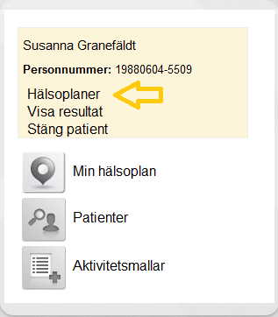

På denna sida ser du alla hälsoplaner som patienten har på den mottagning du arbetar.

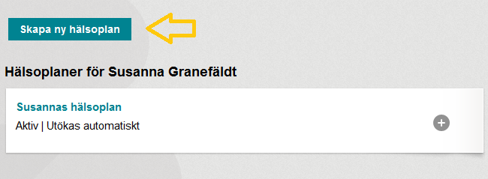

För att skapa en ny häsloplan, klicka på knappen som heter**Skapa ny hälsoplan.**Du får då upp ett formulär där du kan fylla i Namn på hälsoplanen, Startdatum och Varaktighet. Välj varaktighet antingen i veckor eller månader. Bocka i rutan längst ner om du vill att planen aotomatiskt ska utökas efter periodens slut.

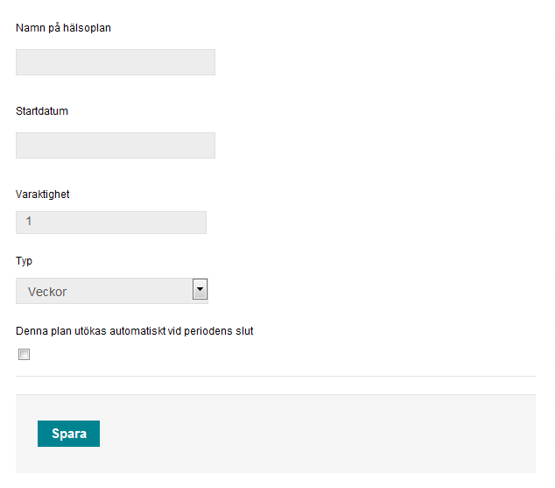

När du är klar, klicka på knappen som heter **Spara.**

**\_\_\_\_\_\_\_\_\_\_\_\_\_\_\_\_\_\_\_\_\_\_\_\_\_\_\_\_\_\_\_\_\_\_\_\_\_\_\_\_\_\_\_\_\_\_\_\_\_\_\_\_\_\_\_\_\_**

**5. Planera nya aktiviteter för en patient**

Välj en patient att arbeta med och gå till sidan för Hälsoplaner (se närmare instruktioner i lathund nr 4).

Tryck på plus-tecknet på en av patientens hälsoplaner. Hälsoplanen fälls då ut och visar vilka aktiviteter som finns i den.

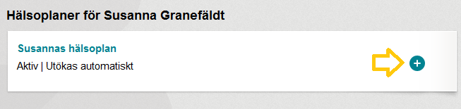

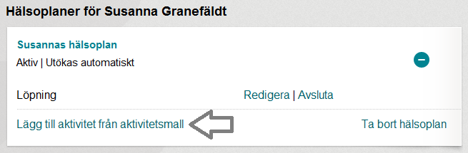

För att planera en ny aktivitet klickar du på länken som heter **Lägg till aktivitet från aktivitetsmall**. Du kommer då till sidan med alla aktivitetsmallar. Klicka någonstans mitt på den mall du vill använda för planering. Du får då upp planeringsläget. Här kan du ställa in målvärden, förutsatt att mallen innehåller mätningar. Är det något innehåll i mallen som inte passar patienten kan du enkelt exkludera dessa genom att klicka på länken som heter**Exkludera**. Trycker du sedan på länken som heter **Inkludera**, kommer innehållet åter att vara med.

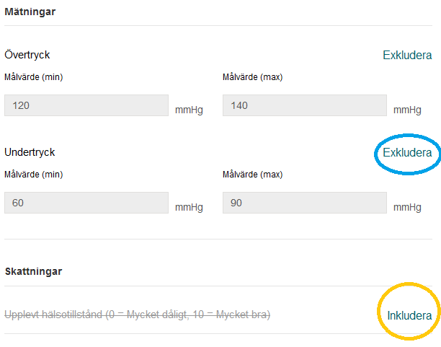

Nästa steg är att schemalägga aktiviteten. Du väljer först när du vill att aktiviteten ska starta. Sedan väljer du hur ofta den ska återkomma. (vill du exempelvis att den ska återkomma varannan vecka skriver du in en tvåa i fältet, och varje vecka skriver du in en etta) Välj sedan vilka dagar och tider den ska inträffa. Skriv in ett klockslag, välj dagar och klicka på knappen som heter**Lägg till**.

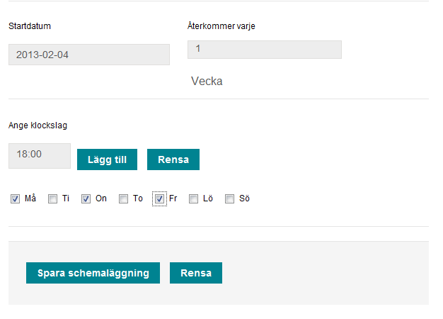

När du är klar, klicka på knappen som heter**Spara schemaläggning.**

**\_\_\_\_\_\_\_\_\_\_\_\_\_\_\_\_\_\_\_\_\_\_\_\_\_\_\_\_\_\_\_\_\_\_\_\_\_\_\_\_\_\_\_\_\_\_\_\_\_\_\_\_\_\_\_\_\_\_**

**6. Redigera planering**

Efter du planerat en aktivitet för en patient kan du när som helst gå in och redigera den.

Välj vilken patient du vill arbeta med och tryck på plus-tecknet på den hälsoplan där aktiviteten finns. Klicka på länken som heter **Redigera**bredvid den aktivitet du vill redigera.

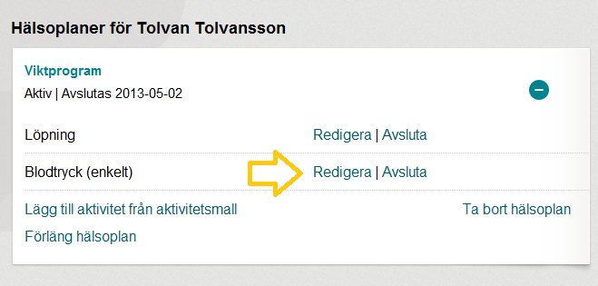

Du kommer nu till redigeringsläget som ser ut precis som planeringsläget där du första gången planerade aktiviteten.

Du kan här ändra uppsatta målvärden för mätningarna om det finns några i den mall du använt. Du kan också exkludera och alternativt inkludera delar ur ursprungsmallen.

I schemaläggningen kan du lägga till ytterliga tillfällen som patienten ska utföra/rapportera aktiviteten men du kan också ta bort tillfällen. Det gör du genom klicka på krysset bredvid en tidpunkt.

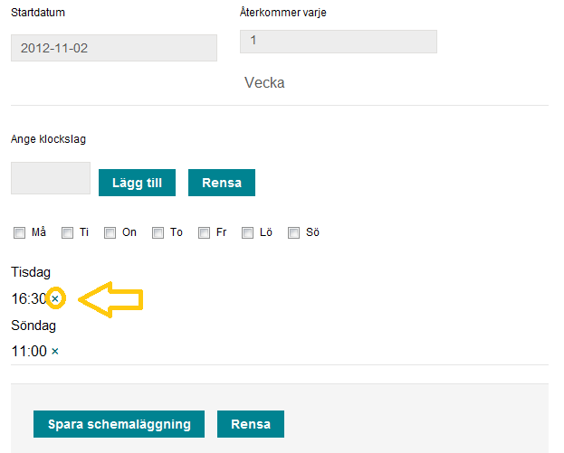

**\_\_\_\_\_\_\_\_\_\_\_\_\_\_\_\_\_\_\_\_\_\_\_\_\_\_\_\_\_\_\_\_\_\_\_\_\_\_\_\_\_\_\_\_\_\_\_\_\_\_\_\_\_\_\_\_\_\_**

**7. Läsa rapporteringar från patienter (larm)**

På startsidan på Min hälsoplan (sidan du först kommer till när du loggar in via Mina vårdkontakter) visas de senaste rapporteringar som kommit in från Patienter som har hälsoplaner på din mottagning. Du når även startsidan genom att klicka på den översta ikonen i vänstermenyn.

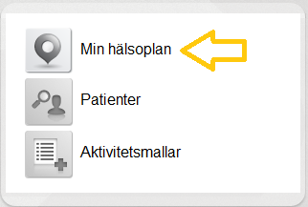

På startsidan finn en rubrik som heter **Genomförda aktiviteter**. Under den rubriken ser du de senaste aktiviteterna, vem som utfört den samt när rapporteringen gjordes. Klicka på plus-tecknet på rapporteringen för att titta närmare på vilka värden och svar som rapporterats.

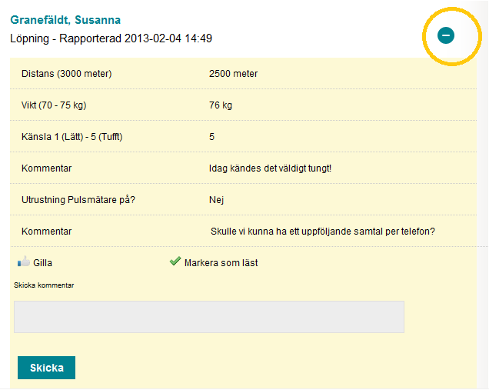

Till höger visas vilka värden och svar som patienten rapporterat.

På denna sida ser du bara de senaste rapporteringarna som gjort de tre senaste dygnen. För att se fler rapporteringar klickar du på knappen som heter **Visa alla rapporterade aktiviteter.**

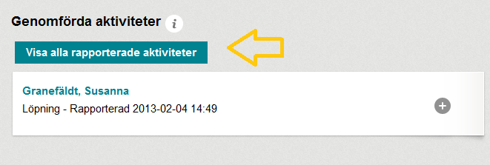

Du kommer då till en sida där du kan söka på rapporteringar både på personnummer och på tidsperiod.

Fyll i det personnummer du vill söka på och ställ in en tidsperiod. Klicka sedan på knappen som heter **Visa aktiviteter.**

Du får då upp alla rapporteringar som gjorts av patienten under det givna tidsintervallet. Klicka på plus-tecknet för att titta närmare på de värden och svar som rapporterats.

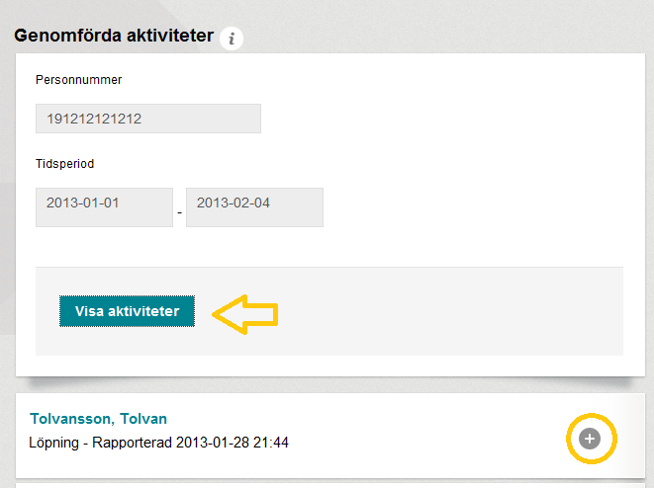

Högst upp startsidan ser du också en rubrik som heter**Larm**. Under den dyker alla larm upp som är kopplade till hälsoplaner som skapats på din mottagning. Det finns två typer av Larm. Det ena utlöses om ett värde rapporterats utanför ett intervall. Det andra utlöses om en patient har missat en rapportering. När du läst och kontrollerat larmet kan du själv ta bort det från startsidan genom att klicka på papperskorg-ikonen.

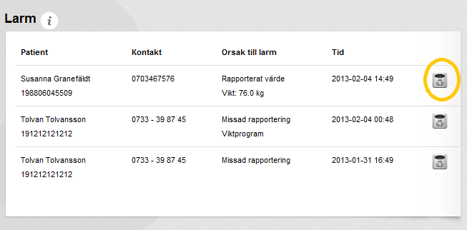

**\_\_\_\_\_\_\_\_\_\_\_\_\_\_\_\_\_\_\_\_\_\_\_\_\_\_\_\_\_\_\_\_\_\_\_\_\_\_\_\_\_\_\_\_\_\_\_\_\_\_\_\_\_\_\_\_\_\_**

**8. Skicka svar till patienter**

Du kan skicka ett svar eller pepp till patienter i samband med att de rapporterar en aktivitet. För att göra det klickar du först på plus-ikonen på en rapportering. Längst ner finns tre sätt att ge feedback. Du kan klicka på länken som heter**Gilla**för att skicka en Facebook - inspirerad pepp. För ett mer neutralt alternativ kan du klicka på länken som heter**Markera som läst**. Du kan också skicka ett kort skriftligt meddelande till patienten. Fyll i ditt meddelande i fältet och klicka på knappen som heter **Skicka.**

**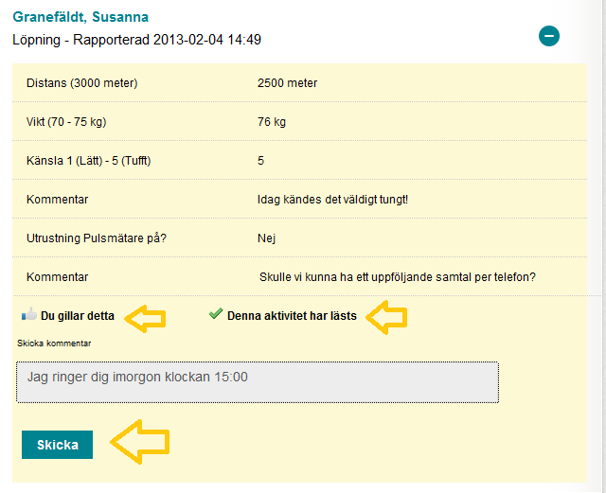**

**\_\_\_\_\_\_\_\_\_\_\_\_\_\_\_\_\_\_\_\_\_\_\_\_\_\_\_\_\_\_\_\_\_\_\_\_\_\_\_\_\_\_\_\_\_\_\_\_\_\_\_\_\_\_\_\_\_\_**

**9. Titta på resultatgrafer**

Du kan följa dina patienters resultat över tid genom att titta på resultatgrafer i Min hälsoplan. För att göra det väljer du först en patient. I den gula rutan som dyker upp i vänstermenyn finns en länk som heter Visa resultat.

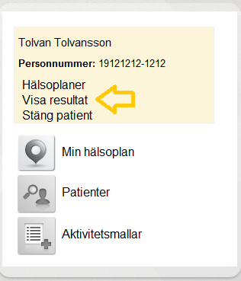

Klicka på den för att komma till resultatsidan. På den sidan ser du en lista över patients alla aktiviteter som planerats på din mottagning. Klicka på den aktivitet du vill se resultaten för.

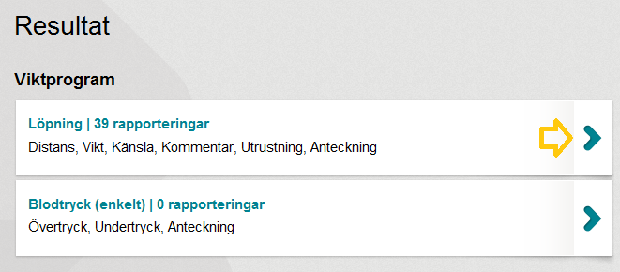

Du kommer nu till en sida med grafer. Finns mätvärde och/eller skattningar i aktiviteten visas dessa i linjediagram över tid.

En skattning visas med endast en blå linje som representerar det rapporterade värdet på skattningsskalan.

Ett enkelt värde visas med en blå linje för det rapporterade värdet och en grön linje som visar det uppsatta målvärdet.

Ett intervall-mätvärde visas med en blå linje för det rapporterade värdet, en grön linje för minimivärdet och en lila linje för max-värde.

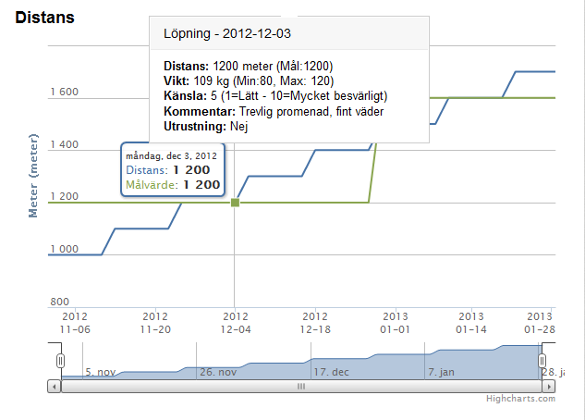

När du håller muspekaren över en punkt i linjediagrammet visas rapporteringsdatum, rapporterat värde samt eventuellt målvärde. Du kan också klicka på en punkt i diagrammet för att få upp en större ruta som visar övriga värden och svar som gjorts i samma rapportering.

Under diagrammet finns ett verktyg som låter dig zooma in på ett specifikt tidsintervall i diagrammet. Ta tag i markören till vänster eller till höger och dra den för att zooma.

Finns textfrågor med i aktiviteten visas de på sidan som en tabell.

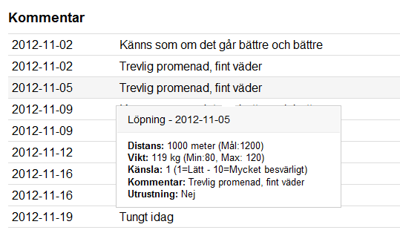

Även i tabellen kan du klicka på en rad för att se övriga värden och svar som rapporterats.

Finns Ja/Nej - frågor med i aktiviteten visas de som fördelningsmätare där du ser andelen Ja och andelen Nej.

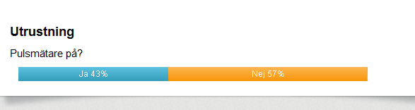

## För Patienter

Lathundar för invånare

**1. Rapportera på aktivitet i appen**

Första gången du öppnar appen kommer du få frågan om du vill tillåta Push-notifiering. Det är viktigt att du svarar JA på denna fråga för att få dina påminnelser.

När en aktivitet ligger i ditt schema kommer appen skicka en påminnelse

När du har loggat in kommer du se tre flikar: Aktuella, Ej klara, Klara. Under fliken Aktuella kan du se de aktiviteter som ligger i ditt schema att rapportera idag och några dagar framåt. När du vill rapportera en aktivitet trycker du på den och fyller i resultat och svar. När du är klar trycker du på knappen rapportera.

Under fliken Ej klara finns aktiviteter där datum för rapportering har passerat. Det går bra att rapportera dem i efterhand och du kan ändra tid och datum. Under fliken Klara kan du titta på de senaste rapporteringar du gjort.

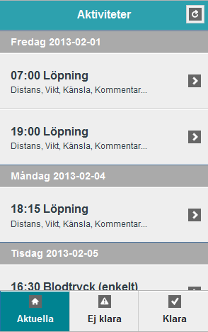

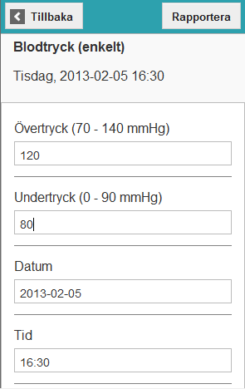

**2. Rapportera på aktivitet på webben**

Du kan också rapportera aktiviteter via webben. Du loggar då in via Mina vårdkontakter och väljer den mottagning där du har din Hälsoplan. Klicka på tjänsten och godkänn villkorstexten.

Du kommer direkt till startsidan för Min hälsoplan och under rubriken **Du har aktiviteter att rapportera**, ser du de aktiviteter som är aktuella. Om datumet för aktiviteten har passerat blir den rödmarkerad. Klicka på plus-tecknet på den aktivitet du vill rapportera.

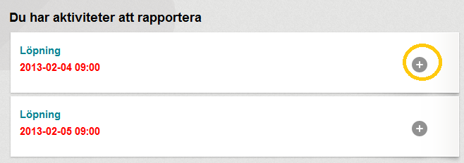

Du får nu upp alla frågor som tillhör aktiviteten. Fyll i värden och svar och trycka på knappen som heter **Rapportera**. Du kan också välja att rapportera aktiviteten som ej utförd genom att trycka på knappen som heter **Rapportera som ej utförd**.

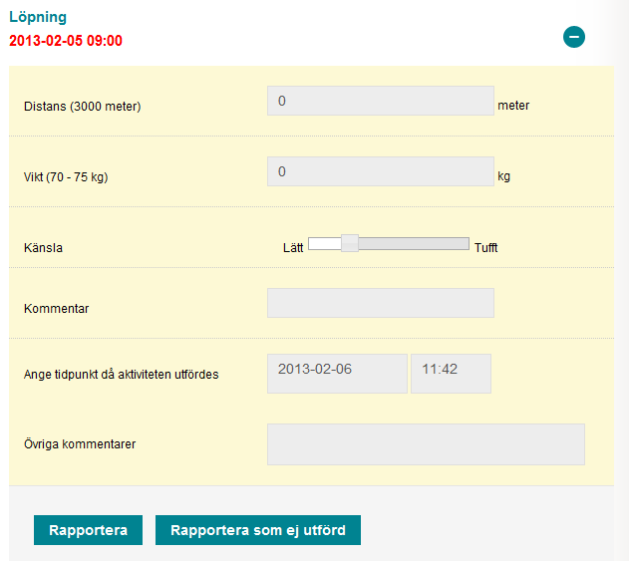

Du kan även rapportera på aktiviteter genom att gå till menyval **Rapportera resultat** i vänstermenyn och söka på ett specifikt tidsintervall.

**3. Rapportera på aktivitet utanför schema**

Genom webben kan du rapportera på aktiviteter som ej är schemalagda. I vänstermenyn finns ett val som heter**Rapportera resultat**. På sidan dit du kommer finns en knapp som heter **Extrarapportering.**

**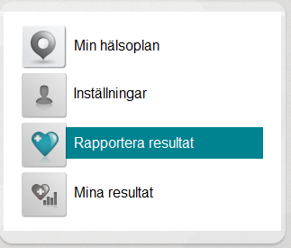**

**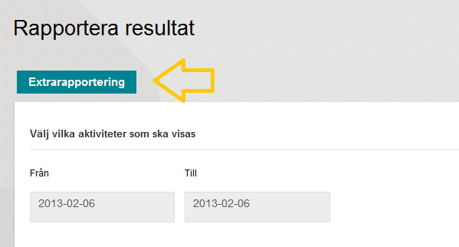**

Klicka på den för att komma till sidan som heter Extrarapportering. Välj i rullgardinsmenyn vilken av dina aktiviteter du vill göra en extra rapportering på. Fyll sedan i rapporteringsformuläret och klicka på knappen som heter**Rapportera**.

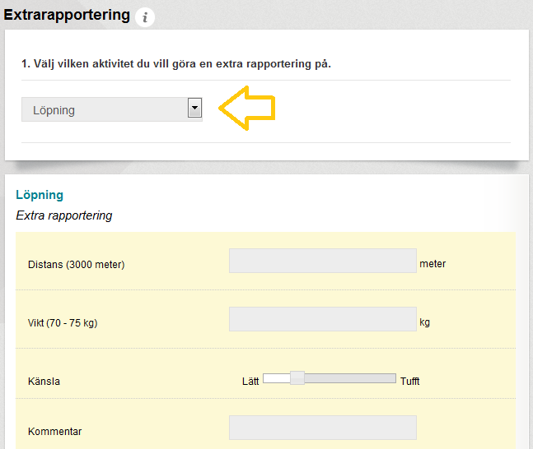

**4. Svara på meddelande**

Personal på din mottagning har möjlighet att skicka pepp och/eller meddelande till dig via Min hälsoplan. Om du fått ett meddelande visas detta högst upp på startsidan på webben i en grön ruta. Tumme-symbolen betyder som i facebook att någon gillar det du rapporterat. Bock-symbolen betyder att någon kollat av dina resultat. Det står där också vem som skickat feedback.

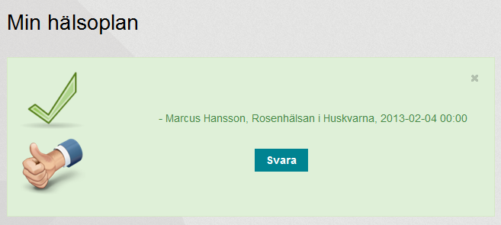

Du kan svara genom att klicka på knappen som heter **Svara**och skriva ditt svar. Klicka sedan på knappen som heter**Skicka svar**.

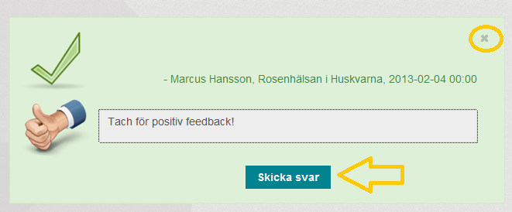

**5. Titta på gamla rapporteringar**

På webben kan du kan gå tillbaka och titta på gamla rapporteringar du gjort. För att göra detta väljer du menyvalet**Rapportera resultat i vänstermenyn**.

Du kan där söka efter aktiviteter bakåt i tiden. Försäkra dig om att valet att visa rapporterade aktiviteter är i-bockat. Klicka på knappen som heter **Visa**.

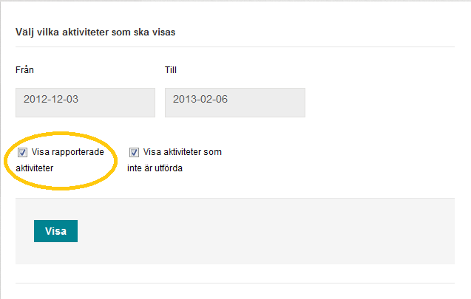

Du ser att det står Rapporterad på de aktiviteter som du redan rapporterat. Klicka på plus-tecknet för att se de svar och värden du angav när du rapporterade aktiviteten. Du ser en blå list som talar om för dig att du ej kan rapportera aktiviteten på nytt.

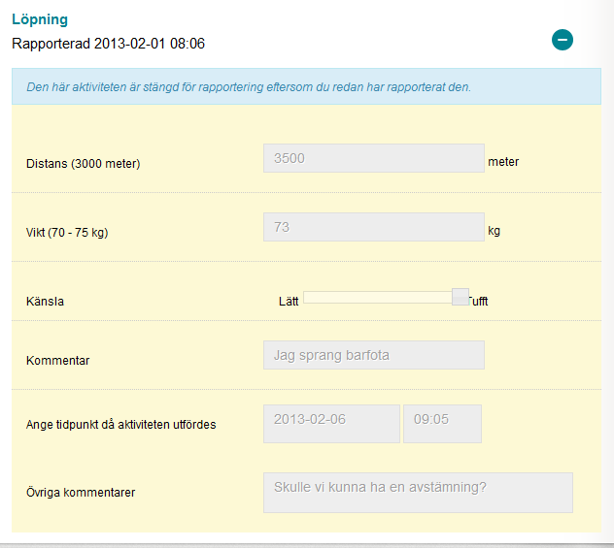

**6. Startsidan - Mina aktiviteter**

På startsidan på Min hälsoplan ser du förutom dina meddelanden och aktiviteter att rapportera, en översikt av all aktiviteter du har i din/dina hälsoplan/er. Du kan behöva skrolla ner för att se dem.

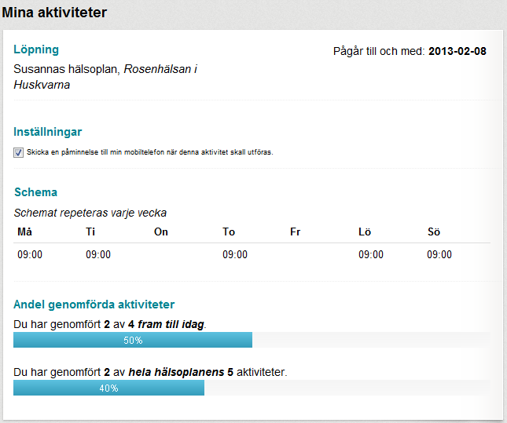

I aktivitetsöversikten ser du vilken aktivitet som avses, Vilken hälsoplan den tillhör (om du har flera), hur långe den varar och vilken mottagning som planerat den åt dig.

Du kan här också göra en inställning för om du vill få en påminnelse i mobiltelefonen (via appen) för denna aktiviteten.

Du ser ditt schema, vilka tider och dagar aktiviteten är planerad och du ser andel genomförda aktiviteter.

Den översta mätaren visar dig hur många procent av aktiviteterna du rapporterat på som är schemalagda fram tills idag.

Den under mätaren visar dig hur många aktiviteter du har rapporterat på som finns i hela planen (alltså även framåt i planen).

**7. Titta på resultatgrafer**

Du kan på webben följa dina resultat över tid i olika grafer. För att se detta klickar du på menyvalet **Mina resultat** i vänstermenyn.

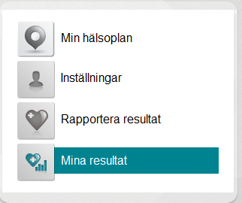

På den sidan ser du en lista över alla dina aktiviteter. Klicka på den aktivitet du vill se resultaten för.

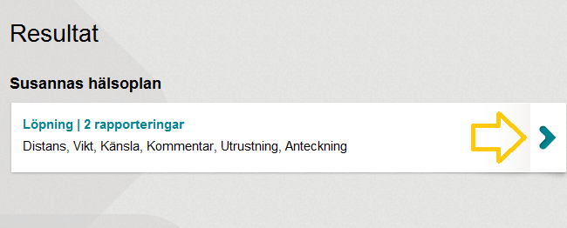

Du kommer nu till en sida med grafer. Finns mätvärde och/eller skattningar i aktiviteten visas dessa i linjediagram över tid.

En skattning visas med endast en blå linje som representerar det rapporterade värdet på skattningsskalan.

Ett enkelt värde visas med en blå linje för det rapporterade värdet och en grön linje som visar det uppsatta målvärdet.

Ett intervall-mätvärde visas med en blå linje för det rapporterade värdet, en grön linje för minimivärdet och en lila linje för max-värde.



När du håller muspekaren över en punkt i linjediagrammet visas rapporteringsdatum, rapporterat värde samt eventuellt målvärde. Du kan också klicka på en punkt i diagrammet för att få upp en större ruta som visar övriga värden och svar som gjorts i samma rapportering.

Under diagrammet finns ett verktyg som låter dig zooma in på ett specifikt tidsintervall i diagrammet. Ta tag i markören till vänster eller till höger och dra den för att zooma.



Finns textfrågor med i aktiviteten visas de på sidan som en tabell.

Även i tabellen kan du klicka på en rad för att se övriga värden och svar som rapporterats.



Finns Ja/Nej - frågor med i aktiviteten visas de som fördelningsmätare där du ser andelen Ja och andelen Nej.

**8. Ändra inställningar**

På webben har du möjlighet att ändra några inställningar. För att göra det klickar du på menyvalet som heter**Inställningar**i vänstermenyn.

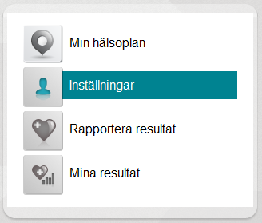

Du kommer då till sidan för inställningar. Du kan här ändra exempelvis telefonnummer och mailadress. När du är klar, klicka på knappen som heter **Spara inställningar**.

